新闻稿
工业级 SSD 的高级断电保护：Swissbit 推出 powersafe™
采用智能电源管理功能加上钽电容器有效防止断电数据丢失
布龙施霍芬，瑞士 2022年04月12日— 在突然断电的情况下有效防止数据丢失（断电保护，Power Loss Protection，PLP）是工业级 SSD 一项重要且都应配备的安全功能。因此，所有 Swissbit 存储解决方案均标配经过优化的 PLP 技术，以防止用户数据丢失并确保设备和固件的完整性。为了在关键任务应用中实现更强的保护，Swissbit 开发了“powersafe”功能，它具有更高的 PLP 保护能力，在数据从主机传输到控制器（动态数据）和从 DRAM 传输到 NAND（缓存数据）时都能保护数据。采用了这项新功能的高可靠性长生命周期 SSD 能实现业界领先的 PLP 保护能力。 “powersafe”功能现在已经作为 Swissbit 的一些 SSD 系列的可选功能提供。
“powersafe”功能成功的秘诀在于巧妙地结合固件功能和硬件功能。在 SSD 运行时存储能量的高可靠性钽电容器是这一切的基础。在突然断电的情况下，钽电容存储的电量将用于将动态数据和 DRAM 缓存中的数据安全地写入到 NAND 闪存阵列中。固件中的智能电源管理功能可确保电源电压在到达临界阈值时断开与主机的连接，并连接到经过稳压的电容器电压上。这能为 SSD 提供足够的电量来安全地执行写入命令和清空缓存数据。
“掉电会导致数据永久性损坏，因此代价高昂。特别是在通常会让固态硬盘运行超过十年的工业环境中，我们现在可以通过‘powersafe’提供极为先进的 PLP 功能，”Swissbit 存储解决方案总经理 Roger Griesemer 表示，“特别是对绝不能出现数据丢失的关键任务应用，我们已将 SSD 的可靠性提高到一个新的等级。”
验证：远高于平均水平
为了开发“powersafe”，Swissbit 进行了大量测试，很多测试要求远远超过行业标准。在 10,000 次仅在断电时执行写入过程的测试循环中，Swissbit 可以确保极高的可重复性和可靠性。此外，测试周期之间仅有很短的空闲时间，这给设计带来了更大的压力，这样就能确保“powersafe”可以在最苛刻的工作条件下正常工作。
带有 powersafe™ 功能的 SATA III SSD X-75 现已可订购
对于一些 SSD 产品系列，Swissbit 会将“powersafe”作为可选功能提供，并由产品名称中的后缀 P 标识。首先推出的是 2.5" 和 M.2 尺寸规格的 X-75 产品系列，该系列已可提供增强 PLP 保护选项。该系列是采用了 SATA III 接口的 3D NAND TLC SSD。它支持工业级宽温度范围，并提供极高的耐用性和可靠性，容量范围为 30GB 到 1,920 GB。
此外，Swissbit 还将在 2022 年第三季度推出全新的“powersafe”版本的 N-30 PCIe SSD 系列。N-30m2P (TLC) 具有 240 GB 至 4 TB 的容量，以及对应的 pSLC 版本 N-36m2P。

可用图片
下列图片可以从以下网址下载到打印质量的原图：
https://kk.htcm.de/press-releases/swissbit/
  图片来源：Swissbit  全新的 powersafe™ PLP 功能可以有效防止断电数据丢失 | 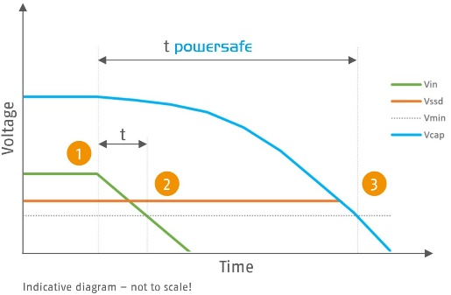  图片来源：Swissbit  Swissbit powersafe™ 的工作原理：  - 突然停电时，输入电压 V_{in} 开始下降  - 只要 V_{ssd} 达到临界电压阈值，电源管理就会将 V_{ssd} 与主机断开，并连接到经过稳压的 V_{cap} （电容器，蓝色线）电压  - powersafe™ 开始为 SSD 供电 (t_{powersafe}) ，使SSD有足够的时间来执行写入命令并清空缓存数据。
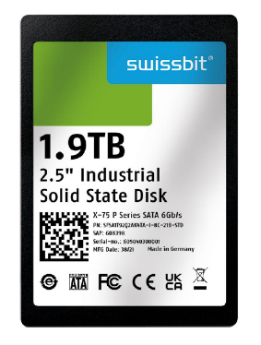
图片来源：Swissbit
2.5" SATA SSD X-75 现已配备 powersafe™ 功能，名称为“X-75 P”。

关于 Swissbit
Swissbit AG是欧洲唯一一家满足苛刻应用需求的存储和嵌入式IoT解决方案的独立制造商。Swissbit通过融合其在存储和嵌入式IoT技术方面的独特能力与先进的封装技术，帮助我们的客户实现可靠地存储和保护工业、网络通信、汽车、医疗和金融应用，以及整个物联网（IoT）中的数据。
Swissbit开发和制造具有长期可用性，高可靠性和定制优化功能的真正的“德国制造”工业存储和安全产品。

Swissbit的存储产品包括PCIe和SATA接口的SSD，例如Msata、Slim SATA、CFast™、M.2和2.5英寸SSD、CompactFlash、USB闪存驱动器、SD、micro SD存储卡以及如e.MMC的管理型NAND BGA；安全产品也有针对不同应用的版本，例如USB闪存驱动器、SD和micro SD存储卡。
Swissbit成立于2001年，在瑞士、德国、美国、日本和台湾设有办事处。Swissbit拥有Swissbit®和Hyperstone®注册商标。自2020年以来，独立投资公司Ardian持有该公司的多数股权以支持其发展。
更多信息，请访问：www.swissbit.com
新闻代理联系人：
miXim Ltd.
Davey Dang
邮箱：davey@miximpr.cn

